Programación
CFGS DAW



UNIDAD 4
Introducción a java

Autores: Carlos Cacho y Raquel Torres
Revisado por:
Lionel Tarazón - lionel.tarazon@ceedcv.es
Fco. Javier Valero – franciscojavier.valero@ceedcv.es

2019/2020

Licencia


Reconocimiento – NoComercial – CompartirIgual (by-nc-sa): No se permite un uso comercial de la obra original ni de las posibles obras derivadas, la distribución de las cuales se debe hacer con una licencia igual a la que regula la obra original. NOTA: Esta es una obra derivada de la obra original realizada por Carlos Cacho y Raquel Torres.

Nomenclatura

A lo largo de este tema se utilizarán distintos símbolos para distinguir elementos importantes dentro del contenido. Estos símbolos son:

◻ Importante

 Atención

 Interesante

Índice de contenido
1. Introducción 4
2. Primer ejemplo 5
3. Elementos básicos 7
3.1 Comentarios 7
3.2 Identificadores 7
4. Tipos de datos 9
5. Declaración de variables 10
5.1 Ámbito de una variable 12
5.2 Variables locales 12
5.3 Constantes (final) 13
6. Operadores 14
6.1 Aritméticos 14
6.2 Relacionales 15
6.3 Lógicos 16
6.4 De asignación 17
6.5 Expresiones 17
6.6 Precedencia de operadores 18
6.7 La clase Math 19
7. Literales 20
7.1 Literales lógicos 20
7.2 Literales enteros 20
7.3 Literales reales 21
7.4 Literales carácter 21
7.5 Literales cadenas 22
8. Salida y entrada estándar 24
8.1 Salida estándar 24
8.2 Entrada estándar 25
9. Estructuras alternativas 28
9.1 Estructura Alternativa Simple (if) 28
9.2 Estructura Alternativa Doble (if-else) 29
9.3 Estructura Alternativa Múltiple (switch) 31
10. ejemplos 33
10.1 Ejemplo 1 33
10.2 Ejemplo 2 35
11. Agradecimientos 36

Ud4. Introducción a java

Introducción
Java es un lenguaje de programación de propósito general, concurrente y orientado a objetos que fue diseñado específicamente para tener tan pocas dependencias de implementación como fuera posible. Su objetivo es permitir que los desarrolladores de aplicaciones escriban el programa una vez y lo ejecuten en cualquier dispositivo (conocido en inglés como WORA, o "write once, run anywhere"), lo que quiere decir que el código puede escribirse una sola vez y ser ejecutado en cualquier tipo de dispositivos (PC, móvil, etc.).

Las características de Java son:
- Sencillo: Es un lenguaje sencillo de aprender.
- Orientado a Objetos: Posiblemente sea el lenguaje más orientado a objetos de todos los existentes; en Java, a excepción de los tipos fundamentales de variables (int, char, long…), todo es un objeto.
- Distribuido: Java está muy orientado al trabajo en red, soportando protocolos como TCP/IP, UDP, HTTP y FTP. Por otro lado el uso de estos protocolos es bastante sencillo comparandolo con otros lenguajes que los soportan.
- Robusto: El compilador Java detecta muchos errores que otros compiladores solo detectarían en tiempo de ejecución o incluso nunca.
- Seguro: Sobre todo un tipo de desarrollo: los Applet. Estos son programas diseñados para ser ejecutados en una página web.
- Portable: En Java no hay aspectos dependientes de la implementación, todas las implementaciones de Java siguen los mismos estándares en cuanto a tamaño y almacenamiento de los datos.
- Arquitectura Neutral: El código generado por el compilador Java es independiente de la arquitectura: podría ejecutarse en un entorno UNIX, Mac, Windows, Móvil, etc.
- Rendimiento medio: Actualmente la velocidad de procesado del código Java es semejante a las de otros lenguajes orientados a objetos.
- Multithread: Soporta de modo nativo los threads (hilos de ejecución), sin necesidad del uso de de librerías específicas.

Primer ejemplo
La aplicación más pequeña posible es la que simplemente imprime un mensaje en la pantalla. Tradicionalmente, el mensaje suele ser "Hola Mundo!". Esto es justamente lo que hace el siguiente fragmento de código:
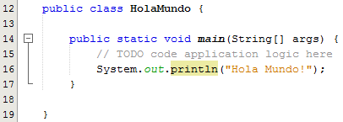
Hay que ver en detalle la aplicación anterior, línea a línea. Esas líneas de código contienen los componentes mínimos para imprimir Hola Mundo! en la pantalla. Es un ejemplo muy simple, que no instancia objetos de ninguna otra clase; sin embargo, accede a otra clase incluida en el JDK.

public class HolaMundo

Esta línea declara la clase HolaMundo. El nombre de la clase especificado en el fichero fuente se utiliza para crear un fichero nombredeclase.class en el directorio en el que se compila la aplicación. En este caso, el compilador creará un fichero llamado HolaMundo.class.

public static void main( String args[] )

Esta línea especifica un método que el intérprete Java busca para ejecutar en primer lugar. Igual que en otros lenguajes, Java utiliza una palabra clave main para especificar la primera función a ejecutar. En este ejemplo tan simple no se pasan argumentos.
- public significa que el método main() puede ser llamado por cualquiera, incluyendo el intérprete Java.
- static es una palabra clave que le dice al compilador que main se refiere a la propia clase HolaMundo y no a ninguna instancia de la clase. De esta forma, si alguien intenta hacer otra instancia de la clase, el método main() no se instanciaría.
- void indica que main() no devuelve nada. Esto es importante ya que Java realiza una estricta comprobación de tipos, incluyendo los tipos que se ha declarado que devuelven los métodos.
- args[] es la declaración de un array de Strings. Estos son los argumentos escritos tras el nombre de la clase en la línea de comandos: java HolaMundo arg1 arg2 …

System.out.println( "Hola Mundo!" );

Esta es la funcionalidad de la aplicación. Esta línea muestra el uso de un nombre de clase y método. Se usa el método println() de la clase out que está en el paquete System.
El método println() toma una cadena como argumento y la escribe en el stream de salida estándar; en este caso, la ventana donde se lanza la aplicación. La clase PrintStream tiene un método instanciable llamado println(), que lo que hace es presentar en la salida estándar del Sistema el argumento que se le pase. En este caso, se utiliza la variable o instancia de out para acceder al método.

El resultado sería el siguiente:

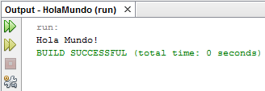

 Todas las instrucciones (creación de variables, llamadas a métodos, asignaciones) se deben finalizar con un punto y coma.

Elementos básicos

Comentarios
En Java hay tres tipos de comentarios:
// comentarios para una sola línea

/*
comentarios de una o más líneas
*/

/** comentario de documentación, de una o más líneas
*/
Los dos primeros tipos de comentarios son los que todo programador conoce y se utilizan del mismo modo.
Los comentarios de documentación, colocados inmediatamente antes de una declaración (de variable o función), indican que ese comentario ha de ser colocado en la documentación que se genera automáticamente cuando se utiliza la herramienta de Java, javadoc, no disponible en otros lenguajes de programación. Este tipo de comentario lo veremos más adelante.

Identificadores
Los identificadores nombran variables, funciones, clases y objetos; cualquier cosa que el programador necesite identificar o usar.

Reglas para la creación de identificadores:
- Java hace distinción entre mayúsculas y minúsculas, por lo tanto, nombres o identificadores como var1, Var1 y VAR1 son distintos.
- Pueden estar formados por cualquiera de los caracteres del código Unicode, por lo tanto, se pueden declarar variables con el nombre: añoDeCreación, raïm, etc., aunque eso sí, el primer carácter no puede ser un dígito numérico y no pueden utilizarse espacios en blanco ni símbolos coincidentes con operadores.
- La longitud máxima de los identificadores es prácticamente ilimitada.
- No puede ser una palabra reservada del lenguaje ni los valores lógicos true o false.
- No pueden ser iguales a otro identificador declarado en el mismo ámbito.

- IMPORTANTE: Por convenio:
  - Los nombres de las variables y los métodos deberían empezar por una letra minúscula y los de las clases por mayúscula.
  - Si el identificador está formado por varias palabras, la primera se escribe en minúsculas (excepto para las clases) y el resto de palabras se hace empezar por mayúscula (por ejemplo: añoDeCreación).
  - Estas reglas no son obligatorias, pero son convenientes ya que ayudan al proceso de codificación de un programa, así como a su legibilidad. Es más sencillo distinguir entre clases y métodos o variables.

Serían identificadores válidos, por ejemplo:
contador
suma
edad
sueldoBruto
sueldoNeto
nombre_usuario
nombre_Completo
letraDni

y su uso sería, por ejemplo:
int contador; // crea variable de tipo int llamada contador
float sueldoNeto; // crea variable de tipo float llamada sueldoNeto
char letraDni; // crea variable de tipo char llamada letraDni

Tipos de datos
En Java existen dos tipos principales de datos:
- Tipos de datos simples: Nos permiten crear variables que almacenan un solo valor. Por ejemplo para un contador, edad, precio, etc. Son los que más vamos a utilizar por ahora.
- Tipos de datos compuestos: Estructuras de datos más complejas que permiten almacenar muchos datos (vectores, objetos, etc.). Las veremos en futuras unidades.

Tipos de datos simples soportados por Java:
- Para números enteros: byte, short, int, long
- Para números reales: float, double
- Para caracteres: char
- Para valores lógicos: boolean.

Tipo | Descripción | Memoria  ocupada | Rango de valores permitidos
byte | Número entero de 1 byte | 1 byte | -128 … 127
short | Número entero corto | 2 bytes | -32768 … 32767
int | Número entero | 4 bytes | -2147483648 … 2147483647
long | Número entero largo | 8 bytes | -9223372036854775808 …  9223372036854775807
float | Número real en coma flotante de precisión simple | 32 bits | ±3,4*10⁻³⁸ … ±3,4*10³⁸
double | Número real en coma flotante de precisión doble | 64 bits | ±1,7*10⁻³⁰⁸ … ±1,7*10³⁰⁸
char | Un solo carácter | 2 bytes
boolean | Valor lógico | 1 bit | true o false

 Java no realiza una comprobación de los rangos.

Por ejemplo: si a una variable de tipo short con el valor 32.767 se le suma 1, sorprendentemente el resultado será -32.768 (no produce un error de tipo desbordamiento como en otros lenguajes de programación, sino que se comporta de forma cíclica).

Existe un tipo de dato compuesto llamado String que conviene conocer ya que permite representar texto. Más adelante veremos cómo se utiliza.

Declaración de variables
La forma básica de declarar (crear) una variable es la siguiente:
tipo identificador;

Por ejemplo, creamos una variable de tipo int llamada edad:
int edad;

Las variables pueden ser inicializadas en el momento de su declaración, es decir, se les puede dar un valor inicial al crearlas. Por ejemplo, creamos una variable de tipo int llamada edad y le asignamos 25 como valor inicial:
int edad = 25;

Esto es equivalente a primero declararla y luego asignarle el valor:
int edad;
edad = 25;

También es posible declarar varias variables en una sola línea. Por ejemplo, creamos tres variables de tipo float llamadas precio1, precio2 y precio3:
float precio1, precio2, precio3;

Esto es equivalente a:
float precio1;
float precio2;
float precio3;

A su vez, también pueden inicializarse. Por ejemplo:
float precio1 = 7.0, precio2 = 7.25, precio3 = 0.5;

Esto es equivalente a:
float precio1 = 7.0;
float precio2 = 7.25;
float precio3 = 0.5;

En resumen la declaración de variables sigue el siguiente patrón:
◻ tipo identificador [ = valor][,identificador [= valor] ...];

Es decir, es obligatorio indicar el tipo y el identificador (además de terminar en punto y coma como todas las instrucciones). Opcionalmente (indicado entre corchetes) se puede inicializar y/o se pueden declarar más variables.
 Si una variable no ha sido inicializada, Java le asigna un valor por defecto.

Este valor es:
- Para las variables de tipo numérico, el valor por defecto es cero ( 0 ),.
- Las variables de tipo char, el valor ‘\u0000’.
- Las variables de tipo boolean, el valor false.
- Para las variables de tipo referencial (objetos), el valor null.

Es una buena práctica inicializar siempre todas las variables.

Palabras clave
Las siguientes son palabras clave que no se pueden utilizar como identificadores ya que Java las utiliza para otras cosas:

Palabras reservadas
Además, el lenguaje se reserva unas cuantas palabras más, pero que hasta ahora no tienen un cometido específico. Son:

Ámbito de una variable

◻ El ámbito de una variable es la porción del programa donde dicha variable puede utilizarse.

El ámbito de una variable depende del lugar del programa donde es declarada, pudiendo pertenecer a cuatro categorías distintas.
- Variable local.
- Atributo.
- Parámetro de un método.
- Parámetro de un tratador de excepciones.

Por ahora utilizaremos solo variables locales, las demás categorías las veremos en posteriores unidades.

Variables locales

◻ Una variable local se declara dentro del cuerpo de un método de una clase y es visible únicamente dentro de dicho método.

Se puede declarar en cualquier lugar del cuerpo, incluso después de instrucciones ejecutables, aunque es una buena costumbre declararlas justo al principio.

También pueden declararse variables dentro de un bloque con llaves {...}. En ese caso, sólo serán “visibles” dentro de dicho bloque.

Por ejemplo (No es necesario entender lo que hace el programa) :

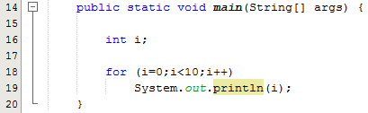
En este ejemplo existe una variable local: int i; únicamente puede utilizarse dentro del bloque main donde fué creada.

Constantes (final)
Al declarar una variable puede utilizarse la palabra reservada final para indicar que el valor de la variable no podrá modificarse (es una constante).

Por ejemplo, creamos variable constante tipo int llamada x con valor 18:
final int x = 18;

Por ejemplo, creamos variable constante tipo float llamada pi con valor 3.14:
final float pi = 3.14;

Si posteriormente intentamos modificar sus valores se producirá un error y Java nos avisará de que no es posible.
x = 20; // no permitido, produce error
pi = 7; // no permitido, produce error

 Por lo tanto una variable precedida de la palabra final se convierte en una constante. O lo que es lo mismo, para definir una constante en Java deberemos preceder su declaración de la palabra reservada final.

Operadores
Los operadores son una parte indispensable de la programación ya que nos permiten realizar cálculos matemáticos y lógicos, entre otras cosas. Los operadores pueden ser:
- Aritméticos: sumas, restas, etc.
- Relacionales: menor, menor o igual, mayor, mayor o igual, etc.
- Lógicos: and, or, not, etc.
- Bits: prácticamente no los utilizaremos en este curso.
- Asignación: =

Aritméticos

El operador - puede utilizarse en su versión unaria ( - op1 ) y la operación que realiza es la de invertir el signo del operando.
Los operadores ++ y -- realizan un incremento y un decremento unitario respectivamente. Es decir:
x++ equivale a x = x + 1
x-- equivale a x = x - 1

Los operadores ++ y -- admiten notación postfija y prefija:
- op1++: Primero se ejecuta la instrucción en la cual está inmerso y después se incrementa op1.
- op1--: Primero se ejecuta la instrucción en la cual está inmerso y después se decrementa op1.
- ++op1: Primero se incrementa op1 y después ejecuta la instrucción en la cual está inmerso.
- --op1: Primero se decrementa op1 y después ejecuta la instrucción en la cual está inmerso.

Los operadores incrementales suelen utilizarse a menudo en los bucles (estructuras repetitivas). Lo veremos más adelante.

Relacionales

Los operadores relacionales actúan sobre valores enteros, reales y caracteres (char); y devuelven un valor del tipo boolean (true o false).

Ejemplo:
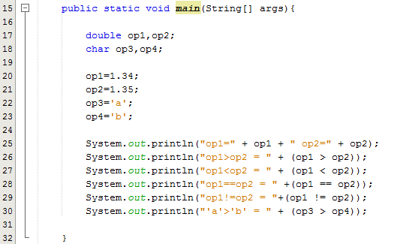
Salida:
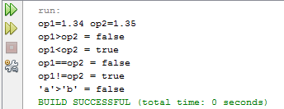

Lógicos

Estos operadores actúan sobre operadores o expresiones lógicas, es decir, aquellos que se evalúan a cierto o falso (true / false).

Ejemplo:
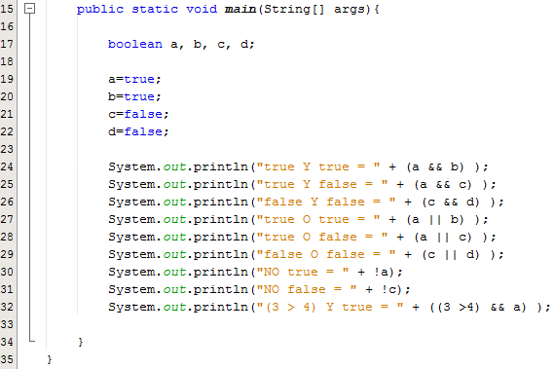
Salida:
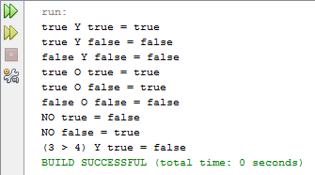

De asignación
El operador de asignación es el símbolo igual: =

variable = expresión

Asigna a la variable el resultado de evaluar la expresión de la derecha.

Es posible combinar el operador de asignación con otros operadores para, de forma abreviada, realizar un cálculo y asignarlo a una variable:

Expresiones
Una expresión es la combinación de varios operadores y operandos. Por ejemplo, tenemos las siguientes expresiones:
7 + 5 * 4 - 2
10 + (1 % 5)
(7 * x) <= N
etc.

El lenguaje Java evalúa las expresiones aplicando los operadores uno a uno siguiendo un orden específico. Este orden se detalla en el siguiente punto.

Precedencia de operadores
Indica el orden en el que se evalúan los operadores en una expresión. No es necesario saberse toda la lista de memoria, pero es importante conocer al menos los más utilizados: matemáticos, relacionales, lógicos y de asignación.
Algunos de estos operadores los veremos en unidades posteriores, ahora mismo no es necesario que sepas qué hacen.

- Operadores postfijos: [ ] . (paréntesis)
- Operadores unarios: ++expr, --expr, -expr, ~ !
- Creación o conversión de tipo: new (tipo)expr
- Multiplicación y división: *, /, %
- Suma y resta: +, -
- Desplazamiento de bits: <<, >>, >>>
- Relacionales: <, >, <=, >=
- Igualdad y desigualdad: ==, !=
- AND a nivel de bits: &
- AND lógico: &&
- XOR a nivel de bits: ^
- OR a nivel de bits: |
- OR lógico: ||
- Operador condicional: ? :
- Asignación: =, +=, -=, *=, /=, %=, ^=, &=, |=, >>=, <<=

La clase Math
Se echan de menos operadores matemáticos más potentes en Java. Por ello se ha incluido una clase especial llamada Math dentro del paquete java.lang.
Esta clase posee muchos métodos muy interesantes para realizar cálculos matemáticos complejos como cálculo de potencias, raíces cuadradas, valores absolutos, seno, coseno, etc.

Por ejemplo:
double x = Math.pow(3,3); // Potencia 3 ^ 3
double y = Math.sqrt(9); // Raíz cuadrada de 9

También posee constantes como:
double PI -> El número Π (3,14159265…)
double E -> El número e (2, 7182818245...)

Algunos ejemplos de otros métodos:
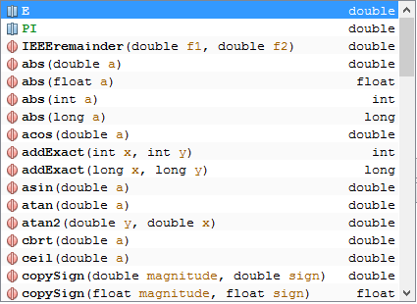

Literales
A la hora de tratar con valores de los tipos de datos simples (y Strings) se utiliza lo que se denomina “literales”. Los literales son elementos que sirven para representar un valor en el código fuente del programa.

En Java existen literales para los siguientes tipos de datos:
- Lógicos (boolean).
- Carácter (char).
- Enteros (byte, short, int y long).
- Reales (double y float).
- Cadenas de caracteres (String).

Literales lógicos
Son únicamente dos, las palabras reservadas true y false.
Ejemplo: boolean activado = false;

Literales enteros
Los literales de tipo entero: byte, short, int y long pueden expresarse en decimal (base 10), octal (base 8) o hexadecimal (base 16). Además, puede añadirse al final del mismo la letra L para indicar que el entero es considerado como long (64bits).

En Java, el compilador identifica un entero decimal (base 10) al encontrar un número cuyo primer dígito es cualquier símbolo decimal excepto el cero (del 1 al 9). A continuación pueden aparecer dígitos del 0 al 9.

La letra L al final de un literal de tipo entero puede aplicarse a cualquier sistema de numeración e indica que el número decimal sea tratado como un entero largo (de 64 bits). Esta letra L puede ser mayúscula o minúscula, aunque es aconsejable utilizar la mayúscula ya que de lo contrario puede confundirse con el dígito uno (1) en los listados.

Ejemplo:
long max1 = 9223372036854775807L; //valor máximo para un entero largo

Literales reales
Los literales de tipo real sirven para indicar valores float o double. A diferencia de los literales de tipo entero, no pueden expresarse en octal o hexadecimal.

Existen dos formatos de representación: mediante su parte entera, el punto decimal ( . ) y la parte fraccionaria; o mediante notación exponencial o científica:

Ejemplos equivalentes:
3.1415
0.31415e1
.31415e1
0.031415E+2
.031415e2
314.15e-2
31415E-4

Al igual que los literales que representan enteros, se puede poner una letra como sufijo. Esta letra puede ser una F o una D (mayúscula o minúscula indistintamente).
F --> Trata el literal como de tipo float.
D --> Trata el literal como de tipo double.

Ejemplo:
3.1415F
.031415d

Literales carácter
Los literales de tipo carácter se representan siempre entre comillas simples. Entre las comillas simples puede aparecer:
- Un símbolo (letra) siempre que el carácter esté asociado a un código Unicode.
Ejemplos: ‘a’ , ‘B’ , ‘{‘ , ‘ñ’ , ‘á’ .
- Una “secuencia de escape”. Las secuencias de escape son combinaciones del símbolo contrabarra \ seguido de una letra, y sirven para representar caracteres que no tienen una equivalencia en forma de símbolo.

Las posibles secuencias de escape son:
\n -----> Nueva Linea.
\t -----> Tabulador.
\r -----> Retroceso de Carro.
\f -----> Comienzo de Pagina.
\b -----> Borrado a la Izquierda.
\\ -----> El carácter barra inversa ( \ ).
\' -----> El carácter prima simple ( ' ).
\" -----> El carácter prima doble o bi-prima ( " ).

Por ejemplo:
Para imprimir una diagonal inversa se utiliza: \\
Para imprimir comillas dobles en un String se utiliza: \"

Literales cadenas
Los Strings o cadenas de caracteres no forman parte de los tipos de datos elementales en Java, sino que son instanciados a partir de la clase java.lang.String, pero aceptan su inicialización a partir de literales de este tipo, por lo que se tratan en este punto.

 Un literal de tipo string va encerrado entre comillas dobles ( “ ) y debe estar incluido completamente en una sola línea del programa fuente (no puede dividirse en varias líneas).

Entre las comillas dobles puede incluirse cualquier carácter del código Unicode (o su código precedido del carácter \ ) además de las secuencias de escape vistas anteriormente en los literales de tipo carácter.
Así, por ejemplo, para incluir un cambio de línea dentro de un literal de tipo string deberá hacerse mediante la secuencia de escape \n :

Ejemplo:
System.out.println(”Primera línea\nSegunda línea del string\n”);
System.out.println(”Hola”);

La visualización del string anterior mediante println() produciría la siguiente salida por pantalla:
Primera línea
Segunda línea del string
Hola

La forma de incluir los caracteres: comillas dobles ( “ ) y contrabarra ( \ ) es mediante las secuencias de escape \” y \\ respectivamente (o mediante su código Unicode precedido de \ ).

 Si el string es demasiado largo y debe dividirse en varias líneas en el fichero fuente, puede utilizarse el operador de concatenación de strings (+) de la siguiente forma:
”Este String es demasiado largo para estar en una línea del ” +
”fichero fuente y se ha dividido en dos.”

Salida y entrada estándar

Salida estándar
Ya hemos visto el uso de System.out para mostrar información por pantalla:
- print(“...”) imprime texto por pantalla
- println(“...”) imprime texto por pantalla e introduce un salto de línea.

La utilización de System.err sería totalmente análoga para enviar los mensajes producidos por errores en la ejecución (es el canal que usa también el compilador para notificar los errores encontrados).

Por ejemplo, para presentar el mensaje de saludo habitual por pantalla, y después un mensaje de error, tendríamos la siguiente clase (aunque en realidad toda la información va a la consola de comandos donde estamos ejecutando el programa):
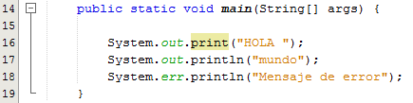
Y la salida sería la siguiente:
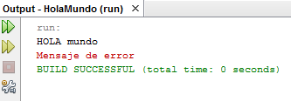
También pueden imprimirse variables de cualquier tipo, así como combinaciones de texto y variables concatenadas con el operador +
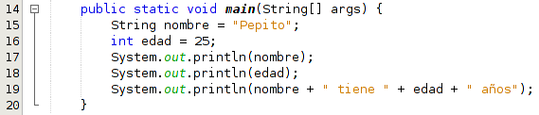
Y la salida sería la siguiente:
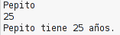

Entrada estándar
La entrada estándar (leer información del teclado, escrita por el usuario) es un poco más compleja. Hay varias formas de hacerlo pero la más sencilla es utilizar la clase Scanner.

Siempre que queramos leer información del teclado primero tendremos que declarar un objeto Scanner que lea de la entrada estandar System.in así:

Scanner reader = new Scanner(System.in);

NOTA: En este ejemplo hemos creado un objeto Scanner llamado reader pero podríamos ponerle cualquier nombre.

Ahora podremos utilizar reader tantas veces como queramos para leer información del teclado. Por ejemplo:

String texto = reader.nextLine();

El método reader.nextLine() recogerá el texto que el usuario escriba por teclado (hasta presionar la tecla Intro) y lo guardará en texto (de tipo String).

Existen mucho otros métodos según el tipo de dato que se quiera leer:
- nextByte(): obtiene un número entero tipo byte.
- nextShort(): obtiene un número entero tipo short.
- nextInt(): obtiene un número entero tipo int.
- nextLong(): obtiene un número entero tipo long.
- nextFloat(): obtiene un número real float.
- nextDouble(): obtiene un número real double.
- next(): obtiene el siguiente token (texto hasta un espacio).

 No existen métodos de la clase Scanner para obtener directamente booleanos ni para obtener un solo carácter.

IMPORTANTE: Para poder utilizar la clase Scanner es necesario importarla desde el paquete java.util de Java. Es decir, arriba del todo (antes del public class… ) hay que escribir la siguiente sentencia:

import java.util.Scanner;
Ejemplo en el que leemos una cadena de texto y la mostramos por pantalla:

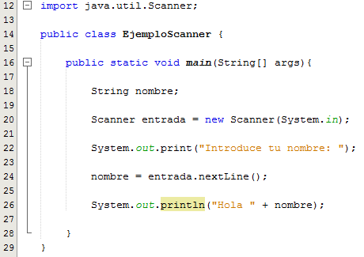
Salida:

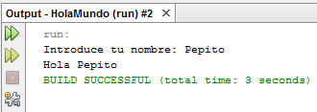

Ejemplo en el que leemos un valor tipo double. El programa pide al usuario que introduzca el radio de un círculo, luego calcula su área y circunferencia, por último lo muestra por pantalla.

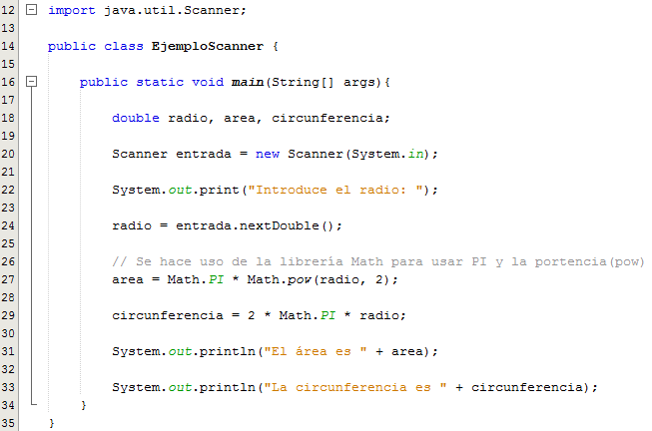
Salida:

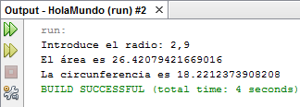

Estructuras alternativas
Como ya vimos, las estructuras alternativas son construcciones que permiten alterar el flujo secuencial de un programa de forma que en función de una condición o el valor de una expresión, el mismo pueda ser desviado en una u otra alternativa de código.

Las estructuras alternativas disponibles en Java son:
- Alternativa Simple (if)
- Alternativa Doble (if-else)
- Alternativa Múltiple (switch)

Estructura Alternativa Simple (if)
La alternativa simple se codifica de la siguiente forma:

Código | Ordinograma
if (condición)  {  // Acciones;  }  El bloque de Acciones se ejecuta si la condición se evalúa a true (es verdadera).  if (cont == 0)  {  System.out.println(“cont es 0”);  // más instrucciones...  }  Si dentro del if solo hay una instrucción, no es necesario poner las llaves.  if (cont == 0)  System.out.println(“cont es 0”); | 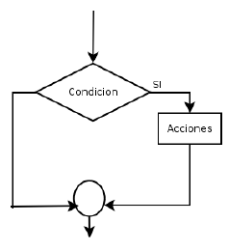

Estructura Alternativa Doble (if-else)
La alternativa doble permite indicar qué código ejecutar si la condición es falsa.

Código | Ordinograma
if (condición)  {  // AccionesSI;  }  else  {  // AccionesNO;  }  El bloque AccionesSI se ejecuta si la condición se evalúa a true (verdadera). En caso contrario, se ejecuta el bloque de AccionesNO.  if (cont == 0)  {  System.out.println(“cont es 0”);  // más instrucciones...  }  else  {  System.out.println(“cont no es 0”);  // más instrucciones...  }  Si dentro del if o el else solo hay una instrucción, no es necesario poner las llaves.  if (cont == 0)  System.out.println(“cont es 0”);  else  System.out.println(“cont no es 0”); | 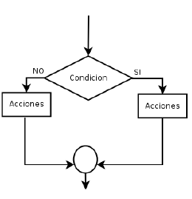

 Recordad que el operador relacional para comprobar si son iguales es ==, no un solo = que corresponde con el operador de asignación. Este error no lo detecta el compilador y es difícil de averiguar.
En muchas ocasiones, se anidan estructuras alternativas if-else, de forma que se pregunte por una condición si anteriormente no se ha cumplido otra sucesivamente.
Por ejemplo: supongamos que realizamos un programa que muestra la nota de un alumno en la forma (insuficiente, suficiente, bien, notable o sobresaliente) en función de su nota numérica. Podría codificarse de la siguiente forma:

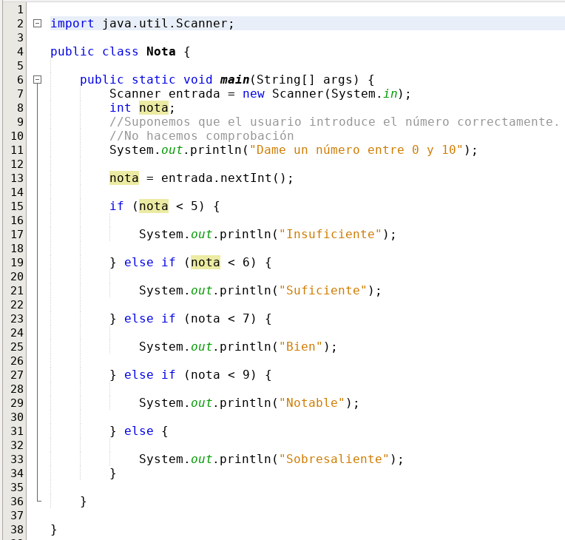
Siendo la salida:
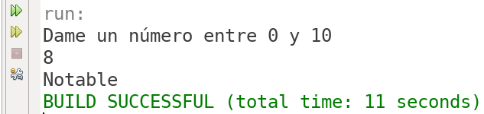

 Es muy recomendable usar la tecla tabulador en las instrucciones de cada bloque. Como se puede ver en el ejemplo, cada else está alineado con su if asociado, de esta forma es más fácil leer el código.

Estructura Alternativa Múltiple (switch)
La alternativa múltiple se codifica de la siguiente forma:

Código | Ordinograma
switch (expresión)  {  case valor1:  // Acciones1;  break;  case valor2:  // Acciones2;  break;  case valorN:  // AccionesN;  break;  default:  // Acciones por defecto;  } | 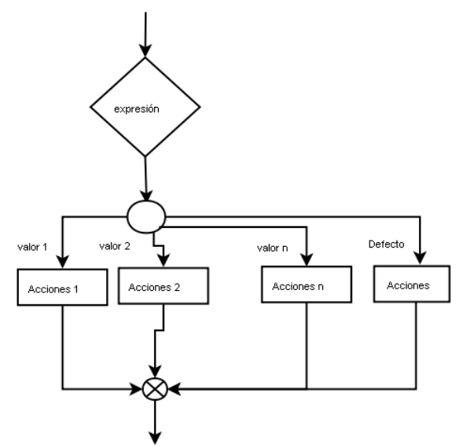

Es muy importante entender que en el switch se evalúa una expresión (un valor concreto como 0, 5, 1…) no una condición (verdadera o falsa) como en el if y el ifelse.

El programa comprueba el valor de la expresión y saltará al ‘case’ que corresponda con dicho valor (valor1 o valor2 o …) ejecutando el código de dicho ‘case’ (Acciones1 o Acciones2 o …). Si no coincide ningún valor, saltará al ‘default’ y ejecutará las acciones por defecto.

Es importante añadir la sentencia break; al final de cada ‘case’, ya que de lo contrario el programa seguirá ejecutando el código de las demás acciones y normalmente no querremos que haga eso (aunque Java permite hacerlo, es confuso y por ello está desaconsejado).

Un ejemplo sería el siguiente:

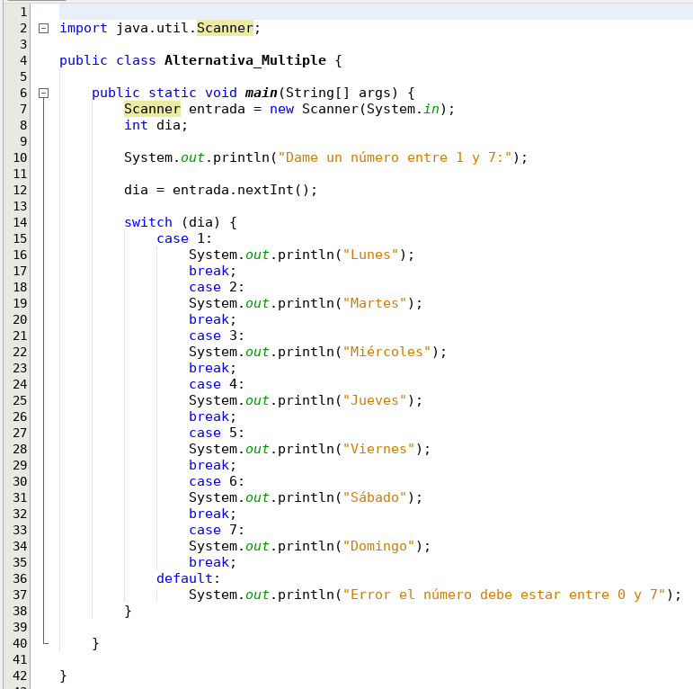
Y la salida:

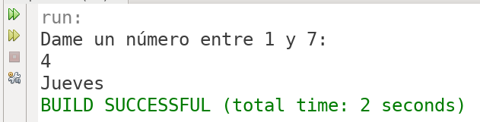

ejemplos

Ejemplo 1
Programa que lea dos números, calcule y muestre el valor de sus suma, resta, producto y división.

Ordinograma:
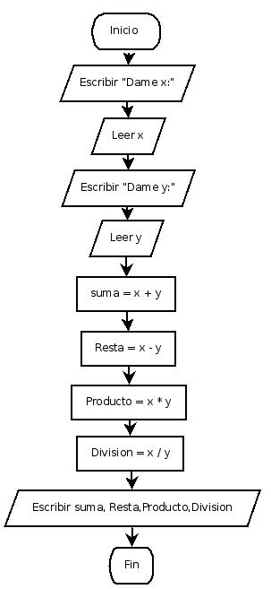

Código:
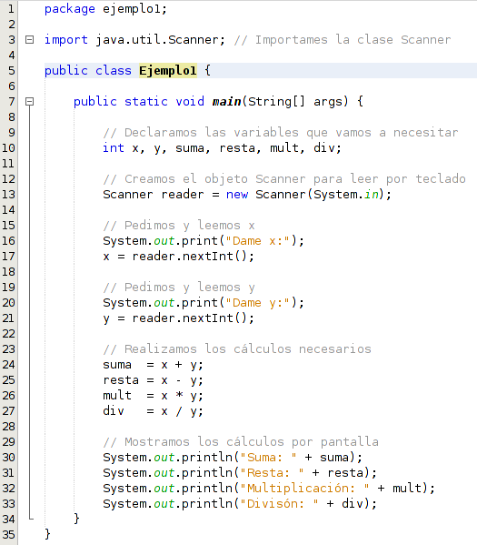
Salida:
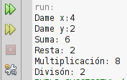

Ejemplo 2
Programa que lee un número y me dice si es positivo o negativo. Consideraremos el cero como positivo.
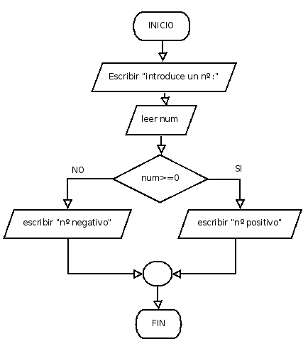
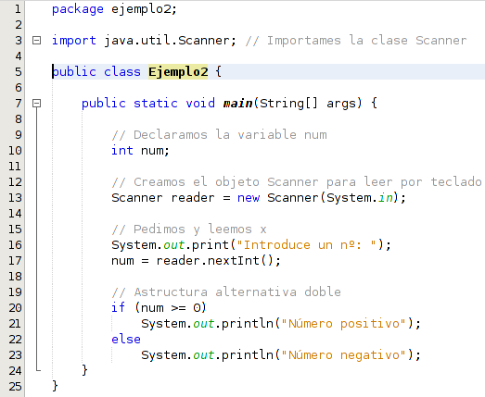
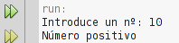

Agradecimientos
Apuntes actualizados y adaptados al CEEDCV a partir de la siguiente documentación:
[1] Apuntes Programación de José Antonio Díaz-Alejo. IES Camp de Morvedre.

